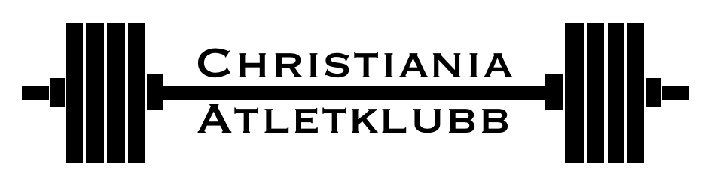

Klubbkontrakt Christiania Atletklubb
Navn
Adresse
Post nr./Sted
Tlf.nr.
E-post
Fødselsdato
Lisens i forbund* | Vektløfting / Styrkeløft (behold riktig alternativ)
*Pris på løftelisens i følgende forbund per kalenderår:
Norges Styrkeløftforbund = 500 kr
Norges Vektløfterforbund = 300 kr
Informasjon:
- Christiania Atletklubb er medlem av Norges Styrkeløftforbund (NSF), Norges Vektløfterforbund (NVF) og Norges Idrettsforbund (NIF).
- Alle medlemmer og ikke-medlemmer som trener i klubben vår plikter å forholde seg til klubbens og idrettens regelverk. Dersom du er usikker på idrettens regelverk så spør klubbstyret.
- Ifølge NIFs lov forplikter alle som trener i lokalet som medlem eller gjesteutøver, å avlegge dopingprøve ved kontroll.
- Hos oss ønsker vi kontrollører fra Antidoping Norge (ADN) velkommen, og vi bidrar alle aktivt for en ren idrett!
- I alle klubber og idrettsanlegg som er underlagt NIF er det forbud mot å nyte tobakk.

Jeg ønsker å trene i klubbens lokaler bekrefter med dette at klubben kan fakturere meg for den første måneden a 499 kr (kryss av).

Dato:…………..

…………………………………….. ………………………………….
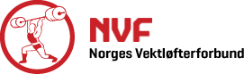
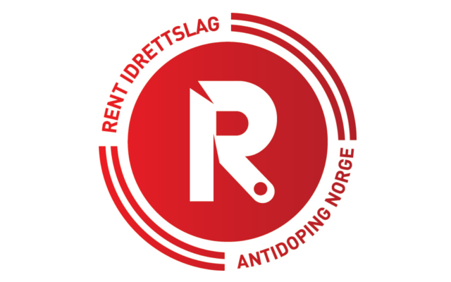
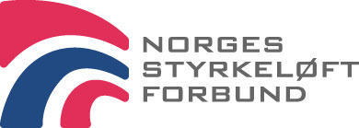
Nytt medlem/besøkende på trening Signatur for klubbstyret

